初二地理下册综合复习卷之一
时间：50分钟 总分：50分 命题人：12中 刘彩虹
一、单项选择题（共20分）
1、2010年3月5日-14日，第十一届全国人民代表大会第三次会议在北京召开，人民大会堂是全国人民代表大会常务委员会所在地。这说明北京是我国的
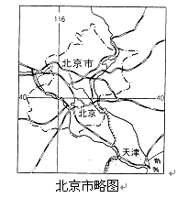A、政治中心 B、文化中心
C、科技交流中心 D、国际交往中心
2、北京是一个距海较近的城市，那么距它最近的出海港位 于：
A、渤海 B、黄海 C、东海 D、南海
3、为改善城市环境质量，建设人与环境和谐共处的城市环 境，北京在工业生产发展中要积极发展
A、高新技术产业 B、钢铁工业
C、造纸业 D、机械制造业
4、、下列地区中，地处内陆，气候干燥的是
A、西双版纳 B、珠江三角洲 C、新疆维吾尔自治区 D、长江沿江地带
5、下列诗词中描写的地区位于我国南方地区的是
- 会当凌绝顶，一览众山小
- 黄河之水天上来，奔流到海不复回
- 大漠沙如雪，燕山月似钩
- 草长莺飞二月天，拂堤杨柳醉春烟
6、港澳地区人多地狭，扩展城市建设用地往往采用“上天”和“下海”的方式，对这两种方式的正确理解是
①建设高层建筑；②建设海底城市；③向青藏高原移民；④填海造陆
A、②③ B、③④ C、①④ D、 ②④
台湾是祖国神圣不可分割的领土。读图2，回答7-10题。
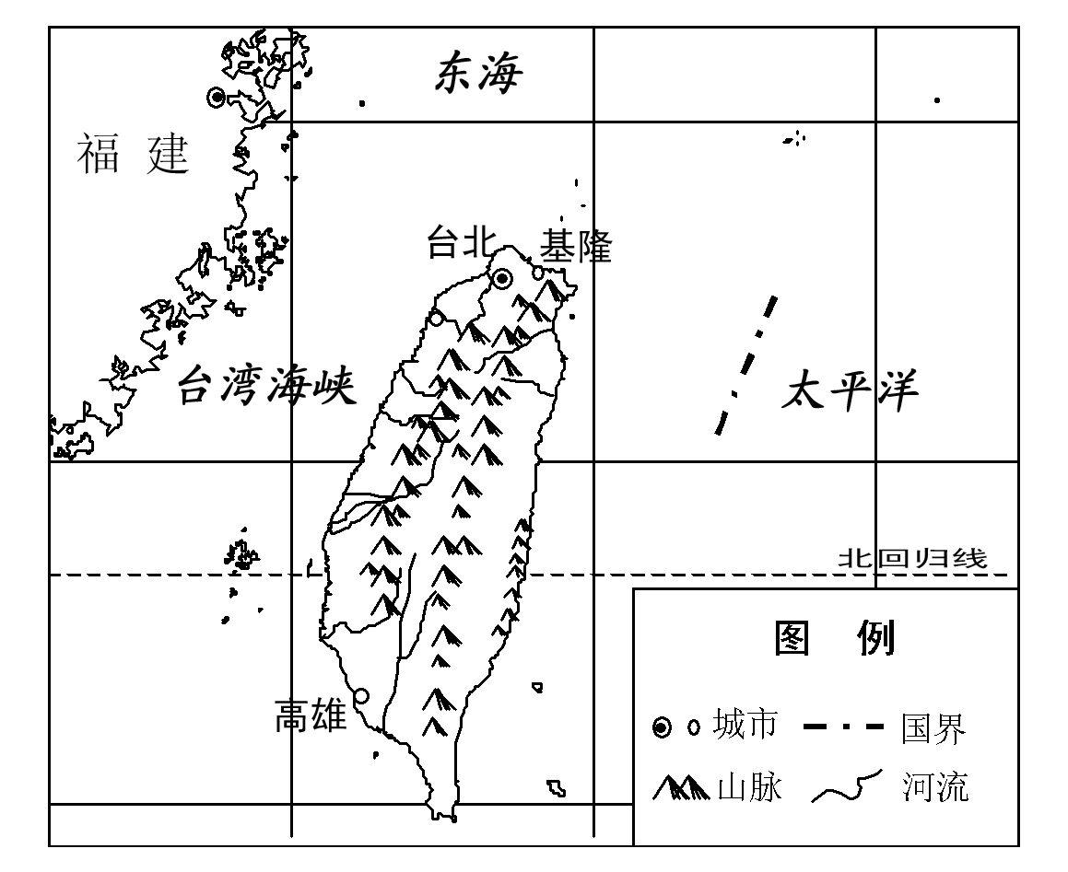
7、图中与台湾省隔海相望的省份是
图2
A、广东省 B、福建省 C、浙江省 D、海南省
8、有关宝岛台湾的叙述，正确的是
A、赤道从中北部穿过
B、以热带雨林气候为主
C、人口、城市多分布在岛屿东侧的太平洋沿岸
D、以出口导向型经济为主
9、2009年，大陆与台湾初步实现两岸“三通”。在海峡两岸经贸合作中，台湾具有明显优势的条件是
A、资金、技术 B、资源、廉价劳动力
C、市场、地形 D、政策、气候
10、2010年3月4日台湾高雄地区发生了百年罕见的6.7级地震，给当地居民带来很大损失。台湾易发生地震，是由于它位于 A、太平洋板块和亚欧板块交界处 B、太平洋板块和印度洋板块交界处
C、非洲板块和亚欧板块交界处 D、印度洋板块和亚欧板块交界处
新疆维吾尔自治区是我国最大的省级行政区，新疆的地形特征通常描述为“三山夹两盆”。读图3，回答11-13题：
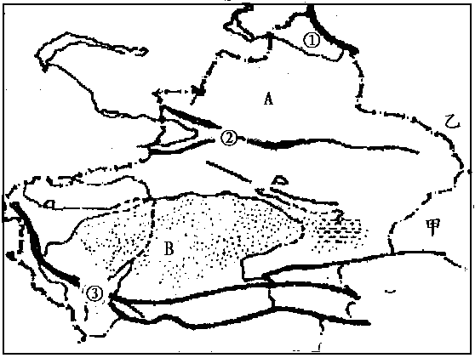
11、山脉①—②—③依次是
图3
A、阿尔泰山—天山—昆仑山
B、天山—阿尔泰山—昆仑山
C、昆仑山—天山—阿尔泰山
D、天山—昆仑山—阿尔泰山
12、坎儿井主要分布在新疆的吐鲁番和哈密盆地，这 些地区的农业属于典型的 农业
A、绿洲农业 B、生态农业
C、河谷农业 D、旅游农业
13、“西气东输”工程，西起轮南，东至上海，途经9个省区，全长4200千米，给我国东、西部地区都带来许多好处，我们南京也已大量使用上这种能源 — 天然气。“西气东输”工程对南京发展的意义是
①缓解能源短缺问题 ②加快矿产资源开发 ③获得西部地区投资 ④有益于环境改善
A、①③ B、②③ C、①④ D、②④
读图4，结合所学的地理知识完成14—16题
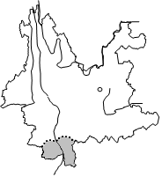
14、如果你想看看热带雨林景观、体验傣族风情、品偿热带水果之王的美味，你应该选择去 旅游：
西双版纳纳
北回归线纳
澜沧江
西双版纳纳
北回归线纳
澜沧江
图4

A、广西桂林 B、新疆吐鲁番 C、安徽黄山 D、云南西双版纳
15、有关西双版纳叙述正确的是
- 位于我国西北边陲的云南省境内 B、地处雅鲁藏布江谷地
C、位于北回归线以北
D、通过澜沧江—湄公河与东南亚的国家水路相连
16、民居深受自然环境的影响，西双版纳热带季风气候条件下的民居特色是
A、窑洞 B、竹楼 C、四合院 D、毡房
在我国北方大地上，有一片被深厚黄土覆盖的地区，这就是世界上最大的黄土堆积区---黄土高原。结合所学知识完成17-19题：
17、黄土高原水土流失严重的人为原因是
A、地表光秃植被少 B、黄土土质疏松
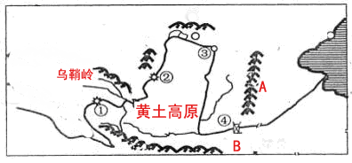
C、夏季多暴雨，降水集中
D、开垦、采矿、修路等活动，使地表疏松
18、小华家在黄土高原上，学校就在她家对面， 但 她每天却要绕道而行，这主要是因为黄土高原的地面上：
图五
A、河网密布 B、沼泽遍地 C、千沟万壑 D、雪山连绵
19 、在图5上找出黄土高原的南部界限---B山脉是，
A、太行山脉 B、秦岭
C、巫山 D、阴山
20、现代经济向全球化方向发展，一些发达国家将部分企业迁往中国、东南亚及其他发展中国家，一方面是转移污染企业，另一方面是要利用当地
A、廉价的劳动力和土地 B、雄厚的科技力量
C、洁净的环境 D、便捷的交通
二、判断题（正确的填A，错误的填B，每题1分，共5分）
21、北京著名的风景名胜有长城、故宫、日月潭、天坛、周口店猿人遗址等。
22、我国西北地区的自然景观从东向西的变化表现为草原—荒漠草原—荒漠。
23、同纬度的拉萨和成都气温差异大的主要因素是海陆因素。
24、我国“三北”防护林体系的大致范围包括东北、华北、西北地区，它最重要的生态效益是防风固沙，防止沙漠化。
25 、南京位于我国南方地区，属于暖温带湿润地区。

选择题、判断题答题纸：（1*25=25分） 学生姓名： 班级
1 | 2 | 3 | 4 | 5 | 6 | 7 | 8 | 9 | 10 | 11 | 12 | 13
14 | 15 | 16 | 17 | 18 | 19 | 20 | 21 | 22 | 23 | 24 | 25
三、综合题（共25分）新 课 标 第 一网
26、读“中国地理分区图”，回答下列问题。（9分）
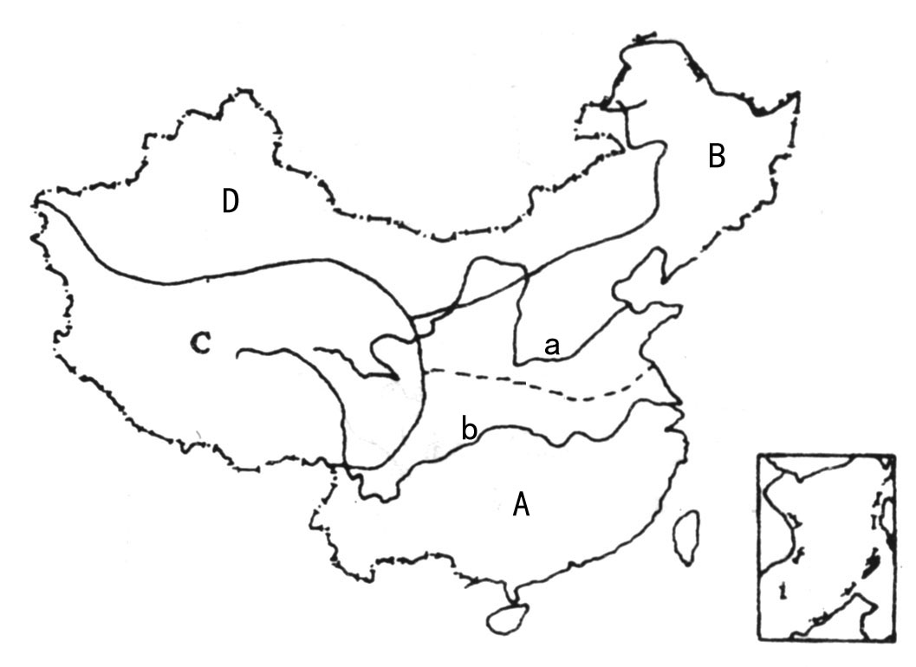
（1）将图中大写英文字母代表的地理区域名称填在下列空格内：
中国地理分区图

A
B
C
D
①
②
A． 地区
B． 地区
A 地区与B地区之间的地理分界线
是 一线。
（2）将图中数码代表的河流名称填在下列空格内：
① ② 。
（3）小军打算暑期去我国西北和南方地区旅行，临行前上网查阅了两地的气候资料（见下图），请你帮助他解答相关问题。
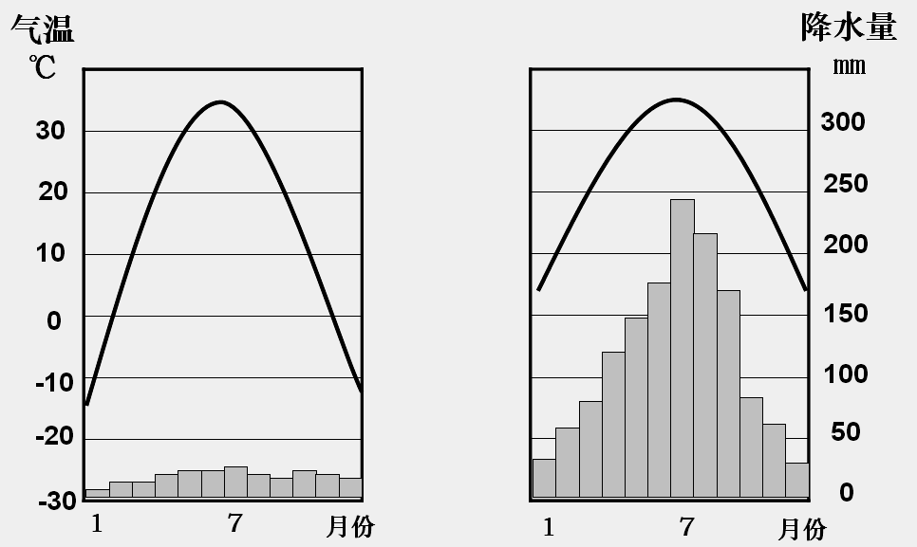
E F
（a）反映西北地区气候的是 图 （E、F），该地1月平均气温约
为 ℃，该地区的主要自然地理特征是 。
（b）读图可知，南方地区的主要气候类型是 气候。

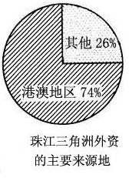
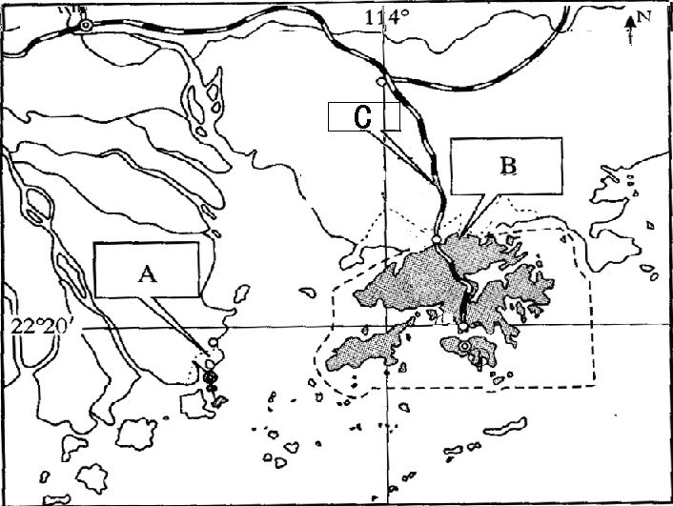
27、读图表，完成下列问题。（6分）
（1）写出图中字母所代表的 地理事物名称：B是 特别行政区， C为 铁路。
（2）B特别行政区由_____ 岛、九龙和新界三部分及周围200多个岛屿组成。
（3）珠江三角洲地区外资的主要来源地是 ，港澳地区与珠江三角洲地区经济合作的基本模式为“ ”。
(4)澳门经济发展的重要支柱产业是 。

28、读“长江流域略图”和文字材料，回答问题。（8分）
（1）长江沿江地带东起 ，西至四川省攀枝花，是一个较为典型的“带状”区域。（2）由图上可知，南京位于长江的 （上、中、下）游，纬度是 。
（3）新中国建立后，继葛洲坝水利枢纽后，又在长江干流上修建了__ __水利枢纽。
(4)长江沿江地带沟通沿海经济发达地区与西部资源富集地区，是承东启西的__ _ _ _。沿江地带的经济技术优势可借助南北向交通干线和众多支流向南北辐射。
（5）图中的w表示的是 （城市），它位于汉江注入长江干流处，以它为中心的工业带是我国钢铁、轻纺工业的重要基地。由上海、南京和杭州等城市形成的__ _ _ _工业带，是我国最大的综合性工业基地。
（6）长江上游地区毁林开荒，陡坡垦殖，水土流失日益严重。长江中下游江河、湖泊及水库淤积，蓄洪能力降低，导致__ __灾害频发。除此之外，长江沿江地带还存在着严重的环境污染问题，主要是水污染和酸雨污染。
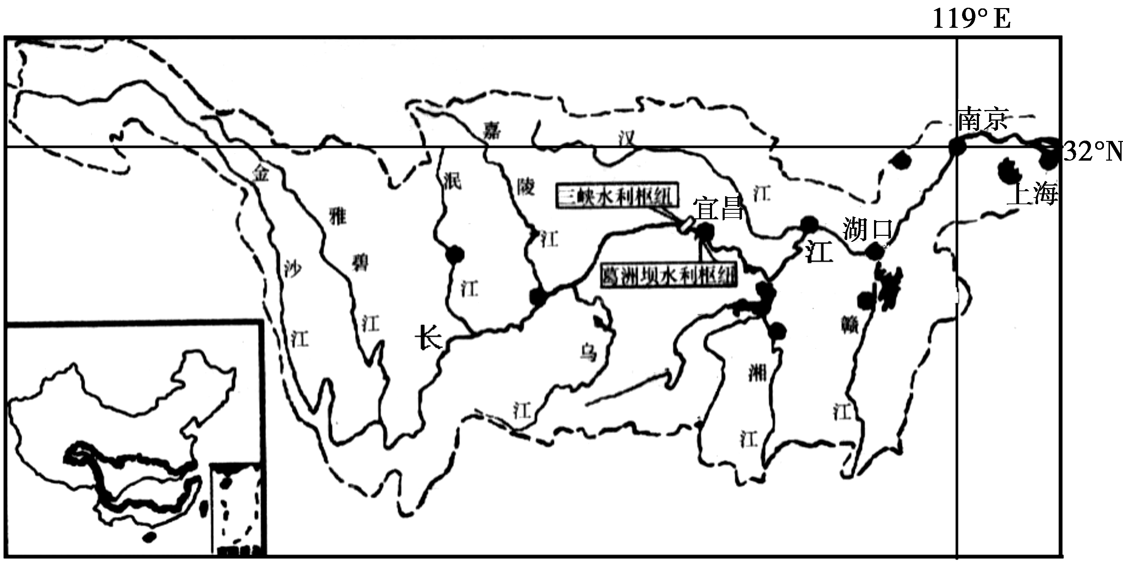
长江流域略图
w
29、（2 分）请阅读下列材料，回答问题。
材料一： 追求“低碳生活”、发展“低碳经济”是两会的热门话题。所谓低碳，英文为low carbon。意指较低或更低的温室气体（二氧化碳为主）排放。顾名思义，低碳生活就是指生活作息时所耗用的能量要尽力减少，从而减低二氧化碳的排放量；低碳经济，就是以低能耗、低污染、低排放为基础的经济模式。
材料二：展示环保画、制作宣传小报、使用分类垃圾箱、发放环保“大礼包”……以倡导“低碳生活”的环保教育成为不少学校开学典礼的主题。（摘自2010年2月24日北京日报）
材料三： 追求“低碳生活”与“低碳经济”是人类自身的健康，是人类与自然和谐相处的需要，是保护地球的需要，也是人类持续发展的需要。
低碳生活，其实就在我们身边，生活中你怎样才能做到呢？（请写出两点你的做法）

；

。

新 课标 第 一网
初二地理下册综合复习卷之一参考答案
一、单项选择题（共20分）
1A 2A 3A 4C 5 D 6C 7B 8D 9A 10A 11A 12A 13C 14D 15D 16B 17D 18C 19B 20A
二、判断题（正确的填A，错误的填B，每题1分，共5分）
21B 22A 23B 24A 25B
三、综合题（共25分）
26、 （1）南方 北方 秦岭—淮河一线
（2）黄河 长江
（3） （a）E -15(或-16 ) 干旱
(b) 亚热带季风
27、 (1) 香港 京九
（2）香港
（3）港澳地区 前店后厂
（4）博彩旅游业
28、 （1）上海
（2）下游 32°N
(3) 三峡
（4）纽带
（5）武汉 沪宁杭
（6）洪涝
29、 符合节约资源、保护环境的做法都可以

第一课件网

